Coupé par un lapin

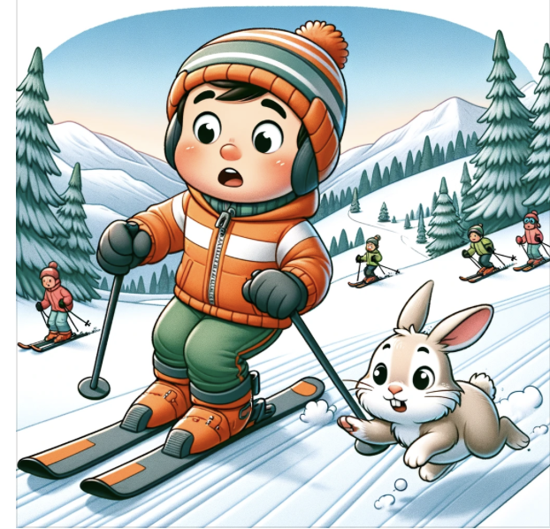

Léo skie sur la montagne.

Soudain, un lapin lui coupe le chemin et traverse la piste!

Surpris, Léo perd l'équilibre…

Il glisse vers un sapin.

«Attention !» crie son amie Maxime.

Léo ferme les yeux, effrayé.

Heureusement, il s'arrête juste à temps.

«Tout va bien, Léo ?» demande Maxime.

Léo hoche la tête, soulagé.

«Ouf, plus de peur que de mal !»

Texte : Aurélie Bernier, enseignante au CSS des Phares et ChatGPT, modèle de langage développé par OpenAI

Image : DALL-E, générateur d’images